嘉義市民族國小實用數學第一次成就評量複習
姓名：
一、看圖填一填：50％
1.下面是三年五班的功課表，請回答問題：
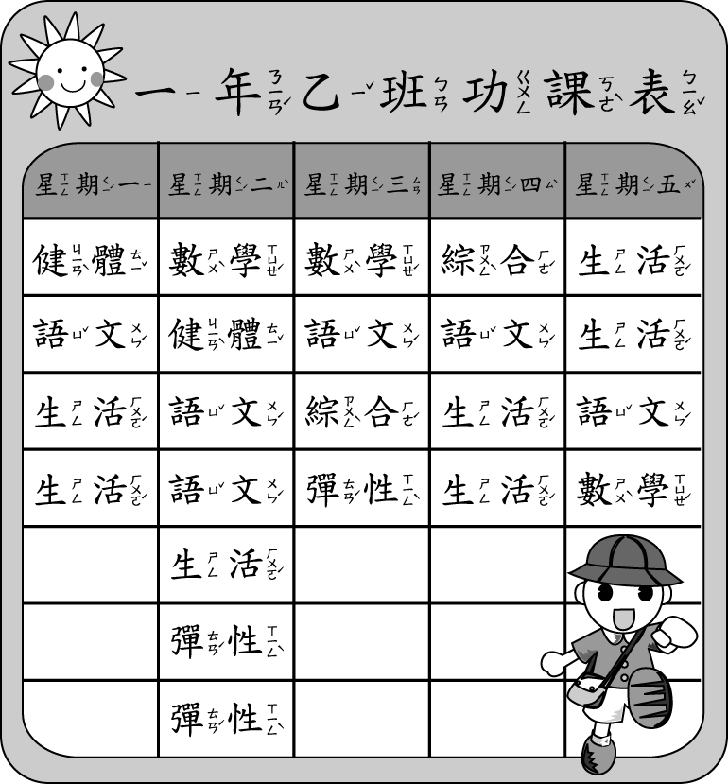
(１)星期一有沒有上數學課？
（ ）
(２)星期三是不是上半天課？
（ ）
(３)星期幾沒有彈性課？星期
（ ）、星期（ ）、星期
（ ）
02.看圖回答問題：
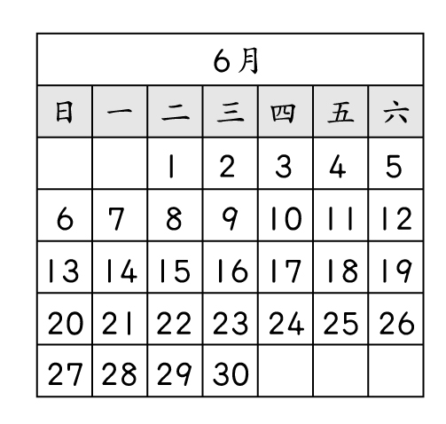
從星期日到星期幾是一個星期，共有（ ）天。
6月10日是星期（ ），6月10日的前一天
是（ ）日，星期（ ）；6月10日的後
一天是（ ）日，星期（ ）。
3. 圖中月曆，緯珉一家人從7月8日到7月13日要到奶奶家玩，爸爸要向公司請假，如果爸爸的公司本來就是週休二日，那麼爸爸要請（ ）天假。
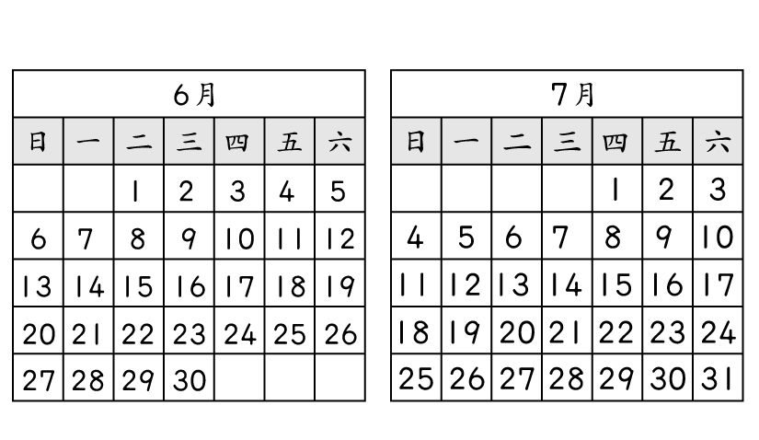
4.淑娟在8月分的每週日都要練琴，那她在8月練琴幾次（ ）。
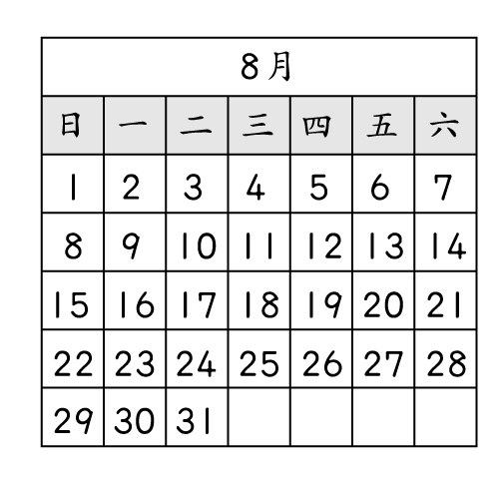
5.填入正確的天數：
月  份 | 1 | 2 | 3 | 4 | 5 | 6 | 7 | 8 | 9 | 10 | 11 | 12
天
數
二、我會寫24小時制：20％
例 | 13時25分 | 下午1：25 | 1：25PM
 | 3時05分
 | 16時30分
 | 8時55分
 | 20時19分
 | 10時30分
 | 11時58分
 | 18時40分
 | 12時45分
 | 1時12分
 | 19時28分

二、回答問題：20％
- 一年的第一天是（ ）月（ ）幾日。
- 一年中，（ ）月的天數最少。
3.一年最後一個月是（ ）月。
4.如果今天是3月19日星期一，昨天是（ ）月（ ）日星期（）；明天是（ ）月（ ）日星期（ ）。
5.一年的最後一天是（ ）月（）日。
6. 2月是平年有( )天；2月是潤
年的話會有( )天。
7.2011年是平年，所以一整年有
( )天。2012年是潤年，所以一整年有( )天。
8.一星期的第一天是星期( )，最後一天是星期( )。
9.七月是（ ）【大或小】月，接下來的八月則是（ ）【大或小】月，這兩個月都是（ ）天。
三、計算時間：10％
健身 | 彈琴
16:15 – 16:50 | 15:45 – 17:30
用了__________ | 用了__________
活動開始時間13:30交通所需時間45分鐘出發時間_______ | 活動開始時間16:30交通所需時間30分鐘出發時間_______ |  |  | 活動開始時間15:30  交通所需時間20分鐘  出發時間_______
13:30 – 14:15 |  |  | 11:50 – 12:25
釣魚 |  |  | 吃午餐
用了__________ |  |  | 用了__________

